Приложение 1
Отчет о работе школьных лесничеств Кайбицкого муниципального района Республики Татарстан
в I квартале 2022 г.
№ п/п | Наименование курирующего ГКУ "Лесничество" | Наименование образовательного учреждения | Наименование школьного лесничества | Проведенные мероприятия за отчетный период
1. | ГКУ «Кайбицкое лесничество» | МБОУ «Федоровская СОШ имени Е.Г.Тутаева» | Дубравы | 1.Экорейд «Кормушка для птиц около твоего дома»;  2. Конкурс рисунков и плакатов «Береги природу»;  3. «Лес и экология моего района» урок - семинар;  4. «Древесина и лес как основа познания природы» лекция;  5.»Лес как зона хозяйственной деятельности» беседа;  6.2 Всероссийский педагогический конкурс «Экология - дело каждого», размещение в электронном каталоге СМИ Фонд 21 века о деятельности школьного лесничества
2. |  | МБОУ «Большерусаковская ООШ Кайбицкого муниципального района РТ» | «ЛЕСНИК» | 1. Конкурс о создании флага и герба Школьного лесничества РТ  2. Молодежное экологическое движение “Будет чисто”  3.Конкурс рисунков “Эколята”  4.Акция «Накорми птиц»  5. Посев семян и наблюдение за ростом.  6. Фотоконкурс «Я- будущий Лесничий!»  7. Сбор информации и обновление стенда школьного лесничества  8. Уроки на лесную тематику «Лес-наше богатство!»  9. Поздравительное мероприятие «8 марта- Международный женский день»  10.Подготовка к акции «День птиц»  11. Круглый стол -21 марта- Всемирный день леса день леса.
3. |  | МБОУ «Чутеевская СОШ Кайбицкого муниципального района РТ» | «Любители природы» | 1. Выставка-конкурс букетов цветов, композиций из лесных материалов  2. Экскурсии в лес  Участие в всероссийском ЭКОдиктанте  3. Природоохранная акция: «Неделя леса-2021» (озеленим родное село)  4. Конкурс «Креативную елку»; Круглый стол «Сохраним лесную красавицу»  5. Природоохранная акция «Ёлочка, живи!»:  -изготовление листовок и плакатов и их развешивание на территории населённого пункта с призывом населения к сохранению хвойных деревьев;  - проведение бесед на классных часах, родительских собраниях на тему: «Берегите лес».  6. Активное участие в различных конкурсах, научно-практических конференциях, акциях

Приложение 2
Фотоотчет о работе школьных лесничеств ГКУ «Кайбицкое лесничество» МБОУ «Федоровская СОШ имени Е.Г.Тутаева»муниципального района Республики Татарстан
в I квартале 2022 г.
ФОТО
1. 2.  Участие во Всероссийском педагогическом конкурсе «Экология - дело каждого», размещение в электронном каталоге СМИ Фонд 21 века о деятельности школьного лесничества

3. 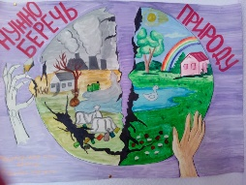 4.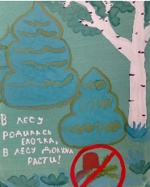 5. 
Конкурс рисунков и плакатов «Береги природу»;

6. 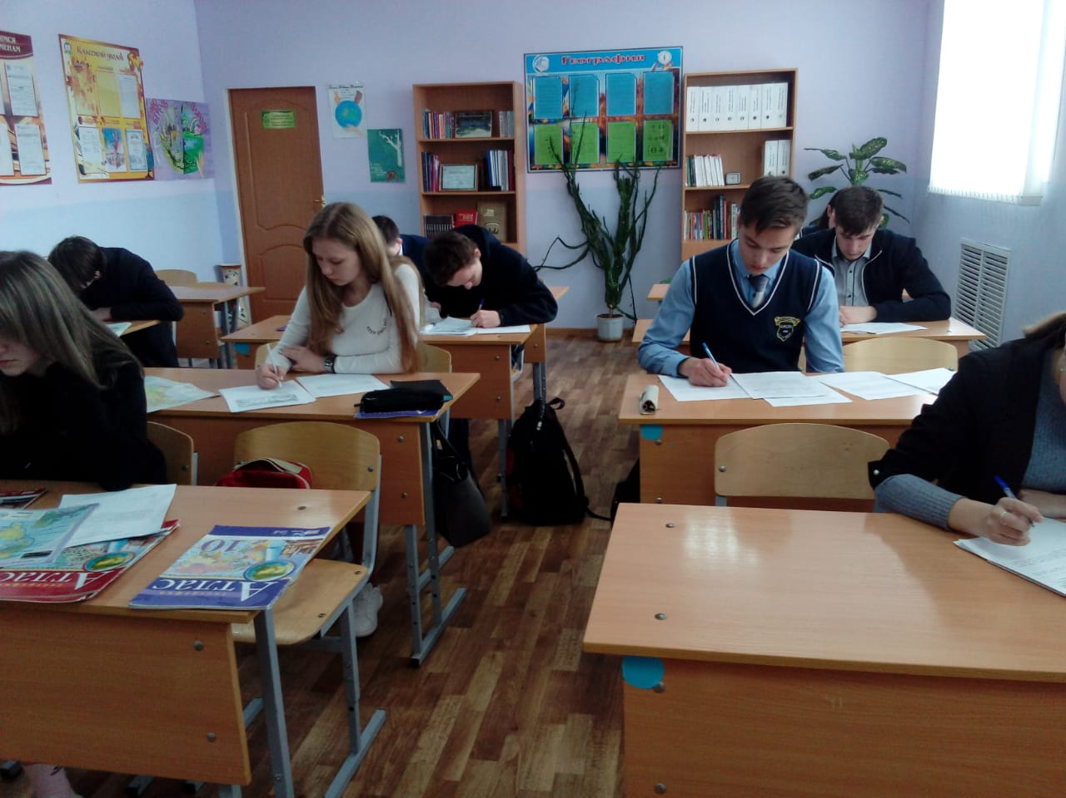
«Лес как зона хозяйственной деятельности» беседа

2.Фотоотчет о работе школьного лесничества «ЛЕСНИК»
в МБОУ «Большерусаковская ООШ Кайбицкого муниципального района РТ»
за 1 квартал 2022 г.
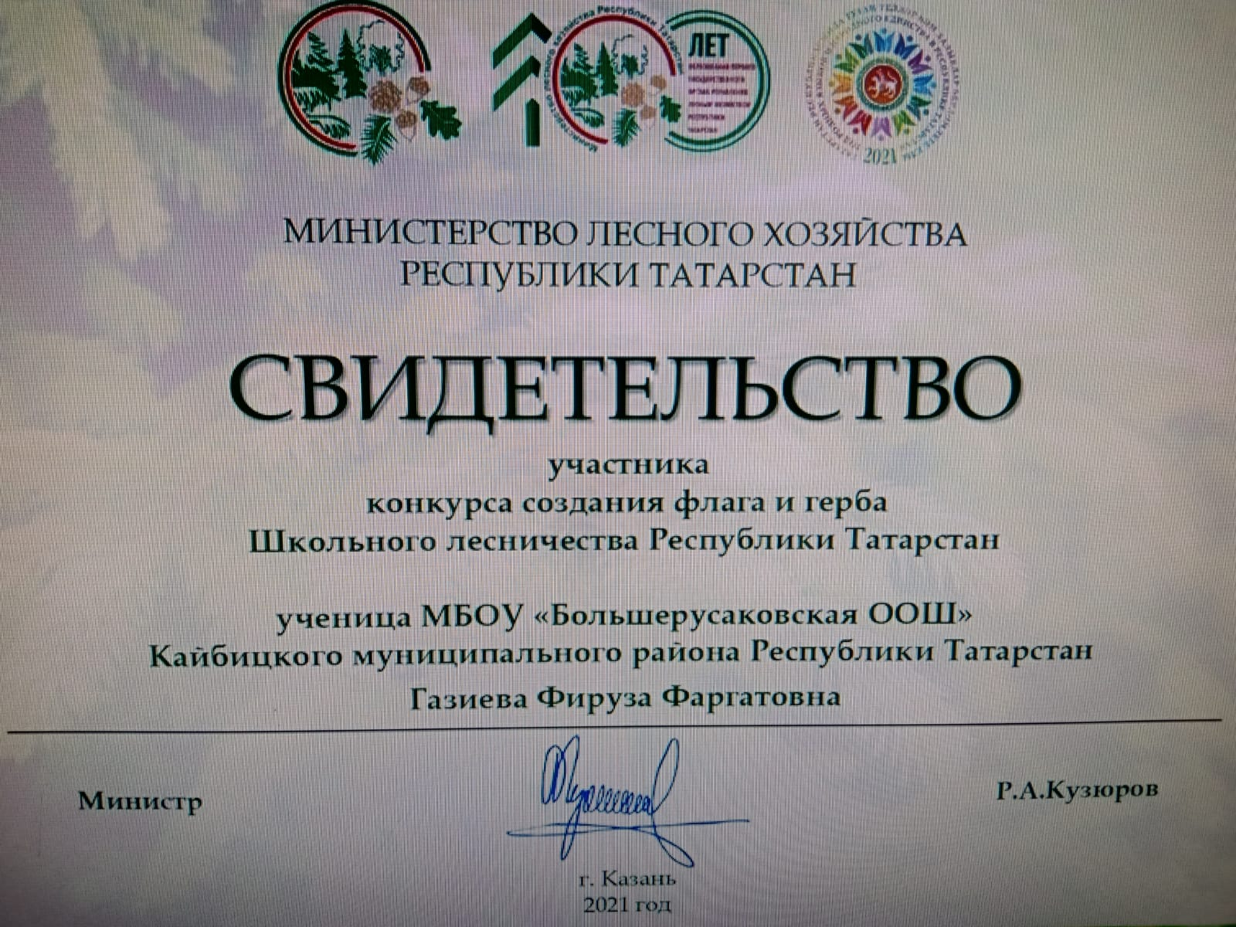
Конкурс о создании флага и герба Школьного лесничества РТ
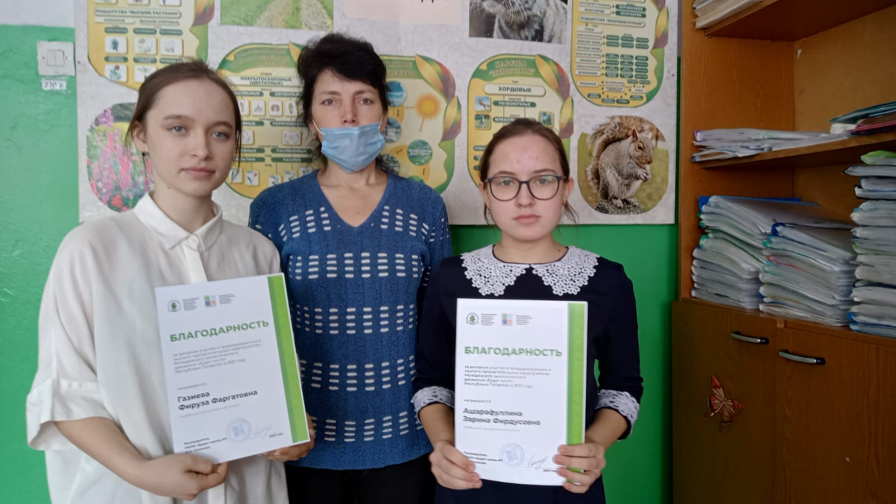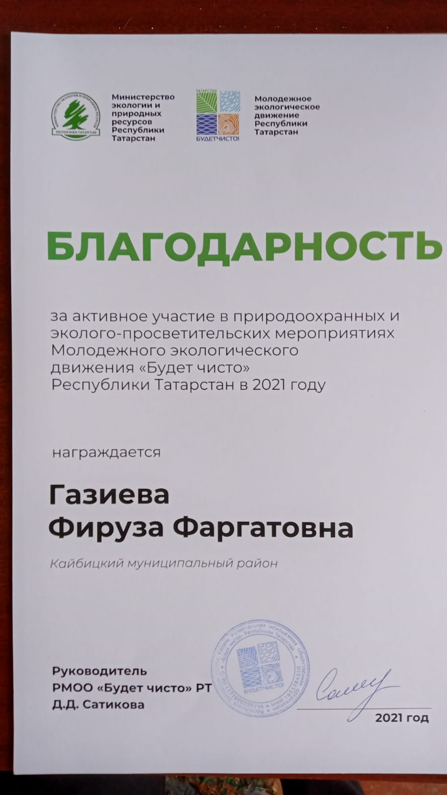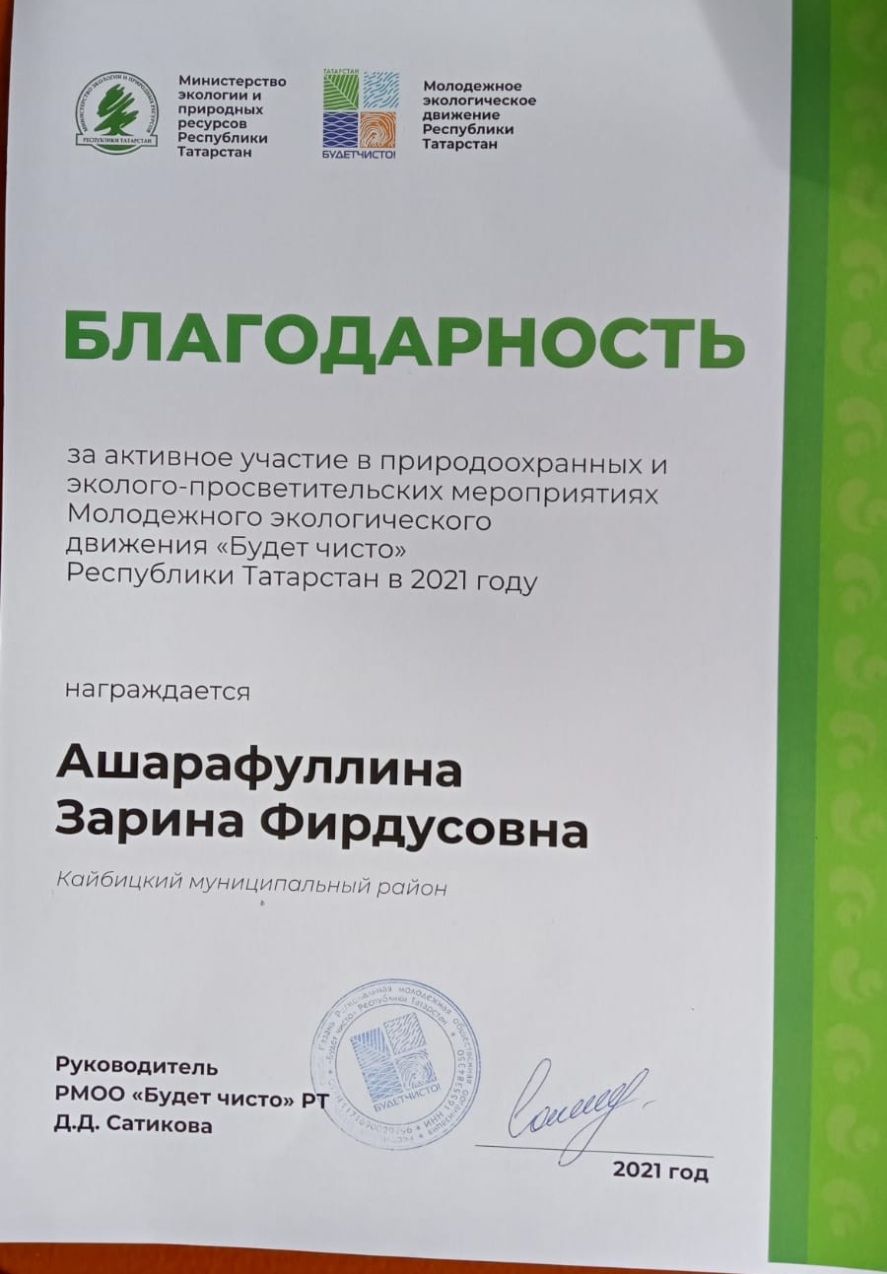
Молодежное экологическое движение “Будет чисто”
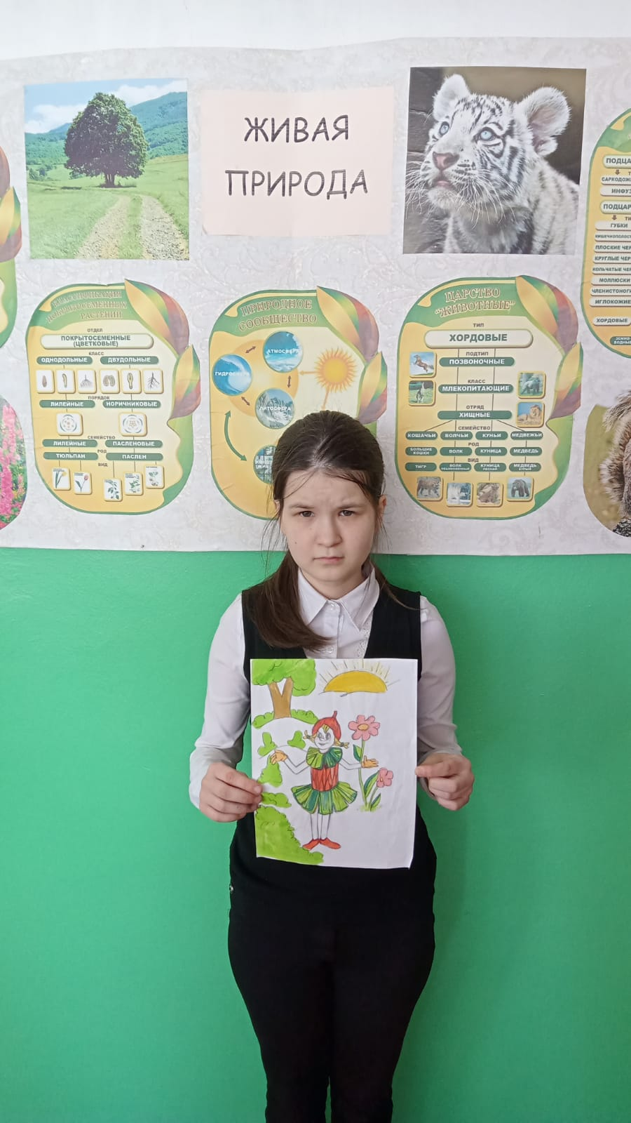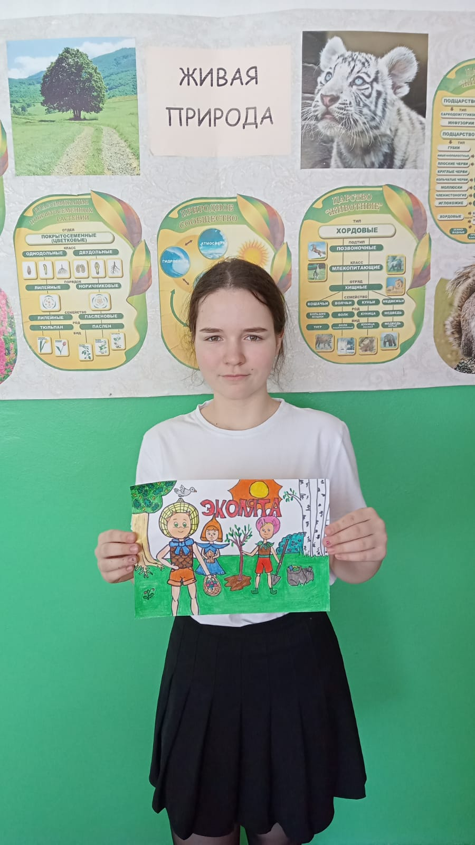
Конкурс рисунков “Эколята”

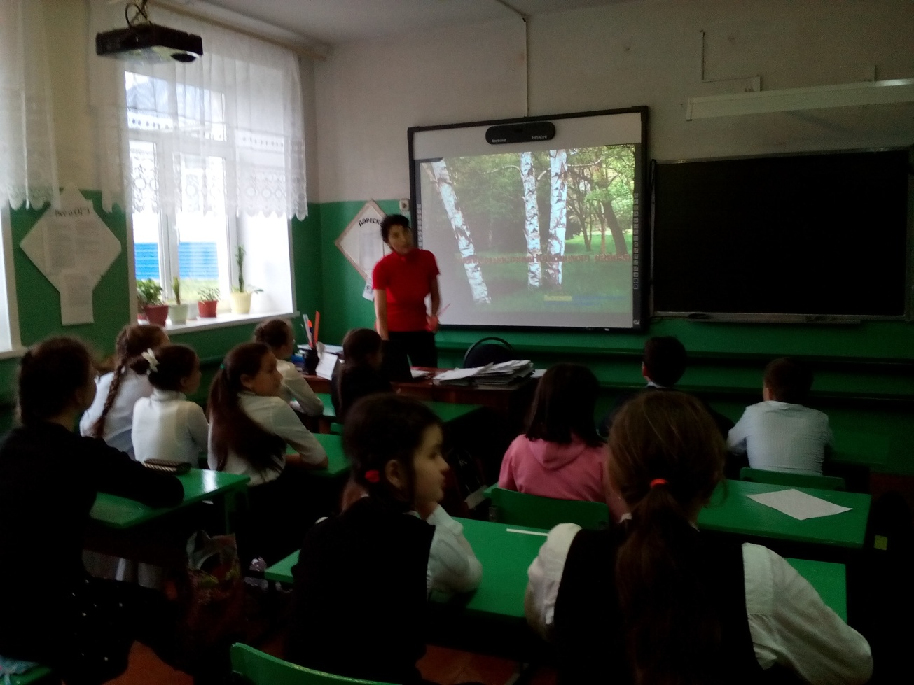
21 марта- Всемирный день леса
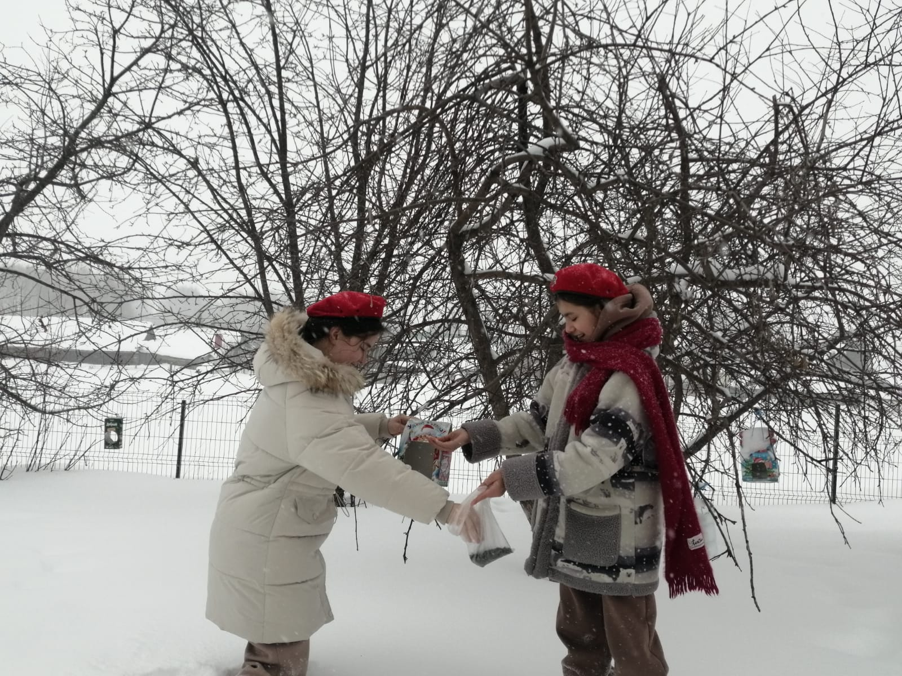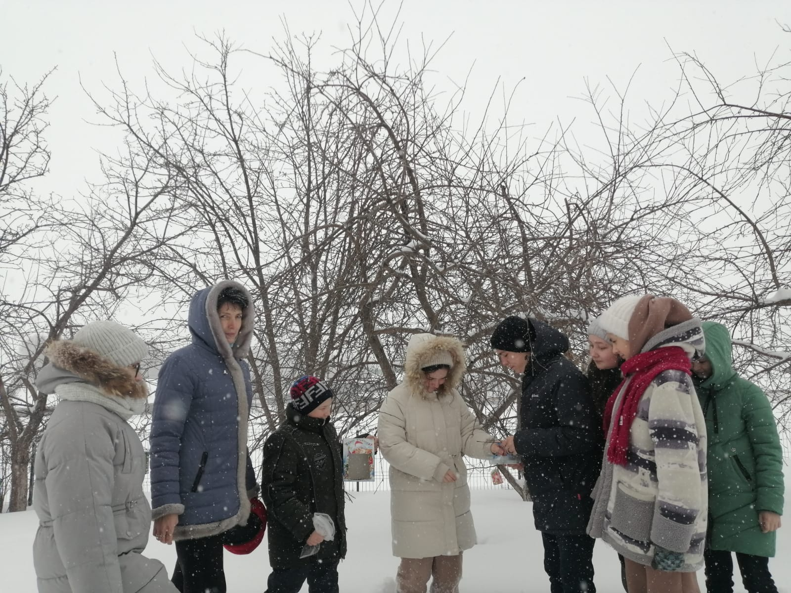
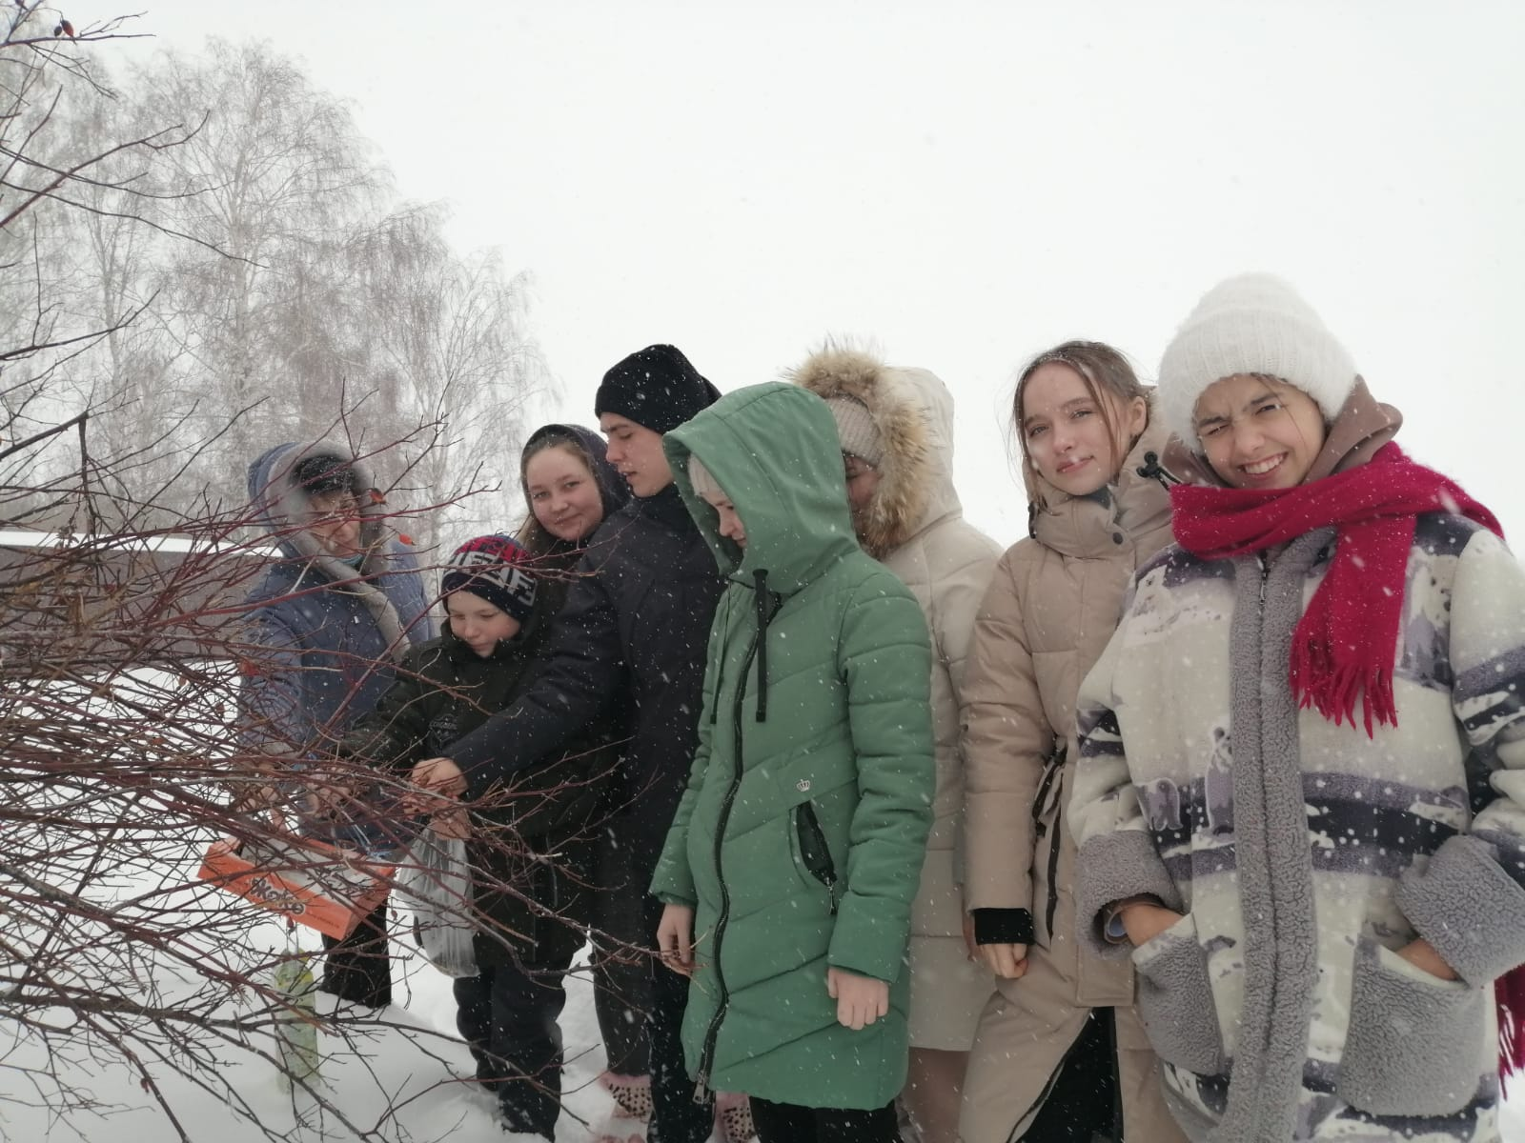
Акция «Накорми птиц» «Кафе для птиц»

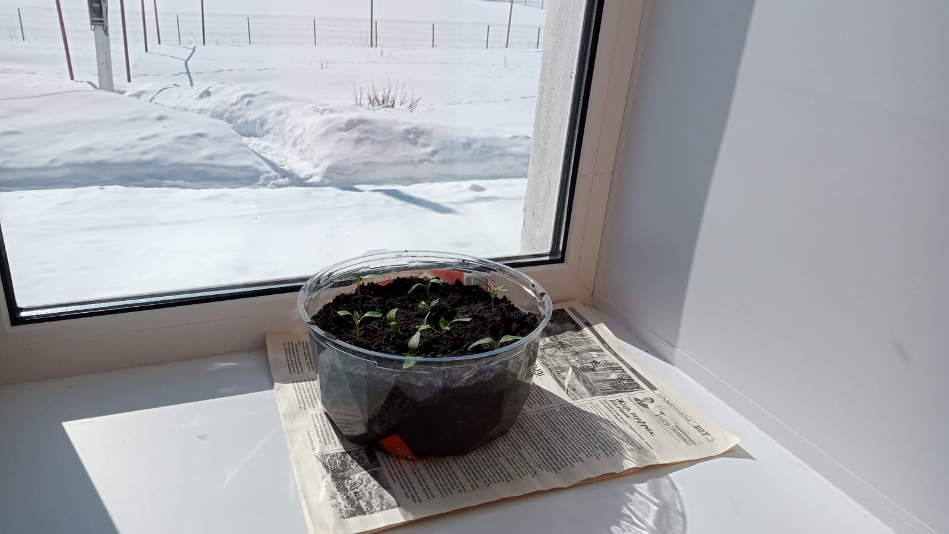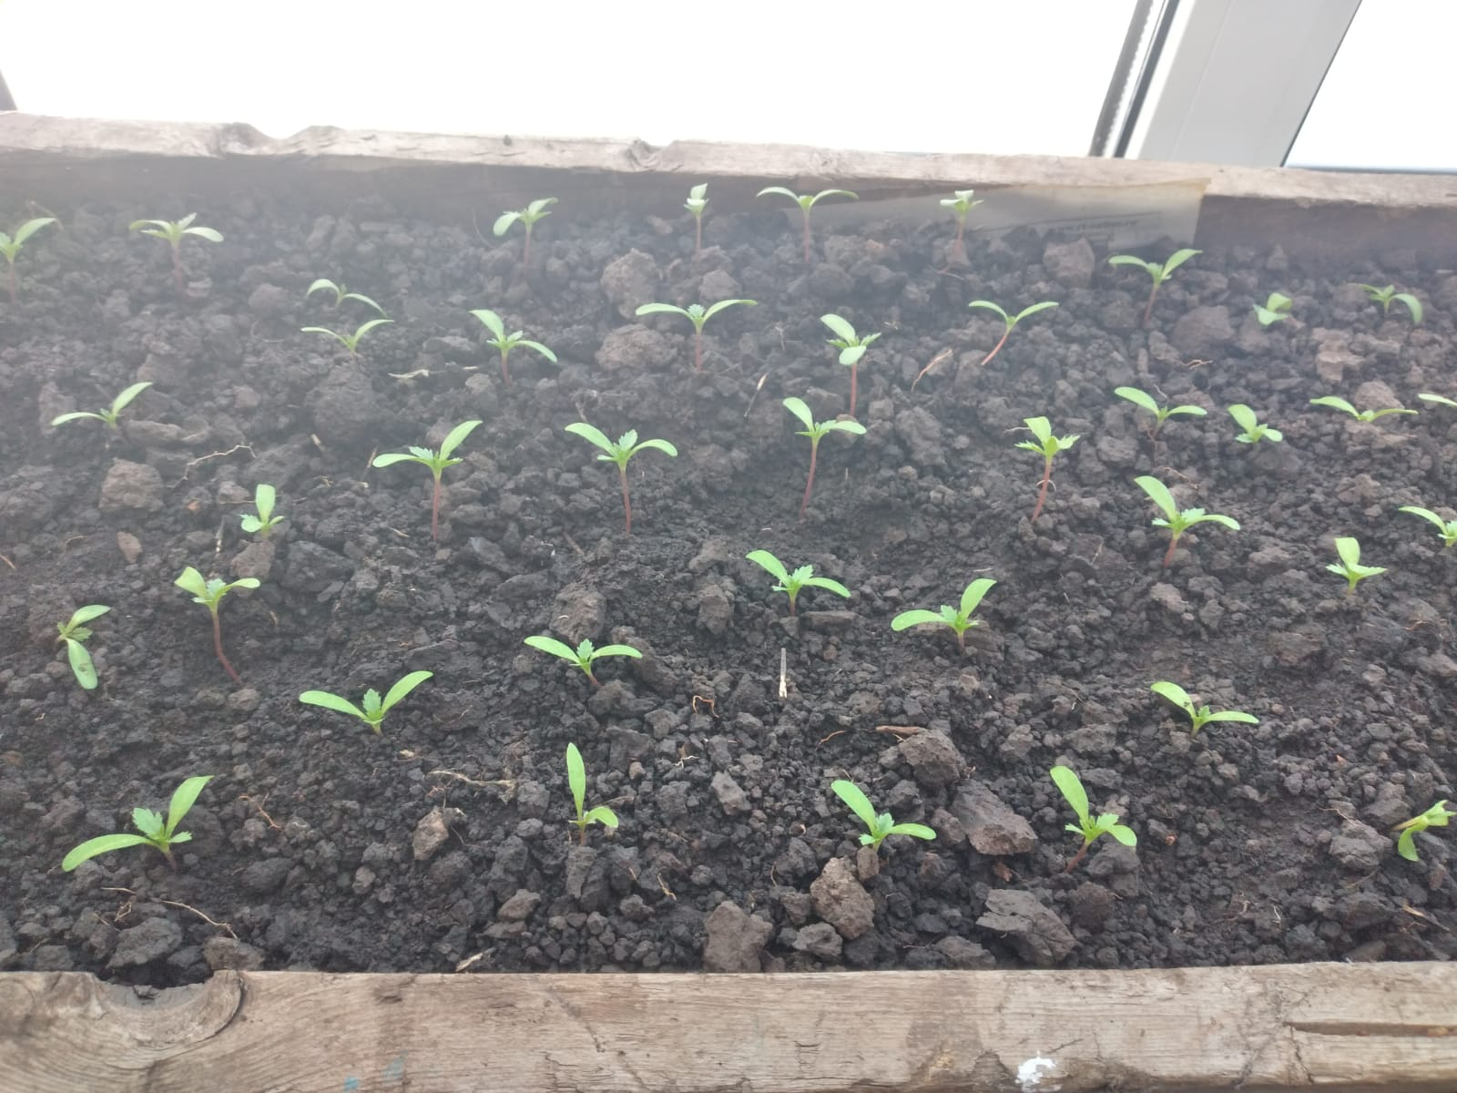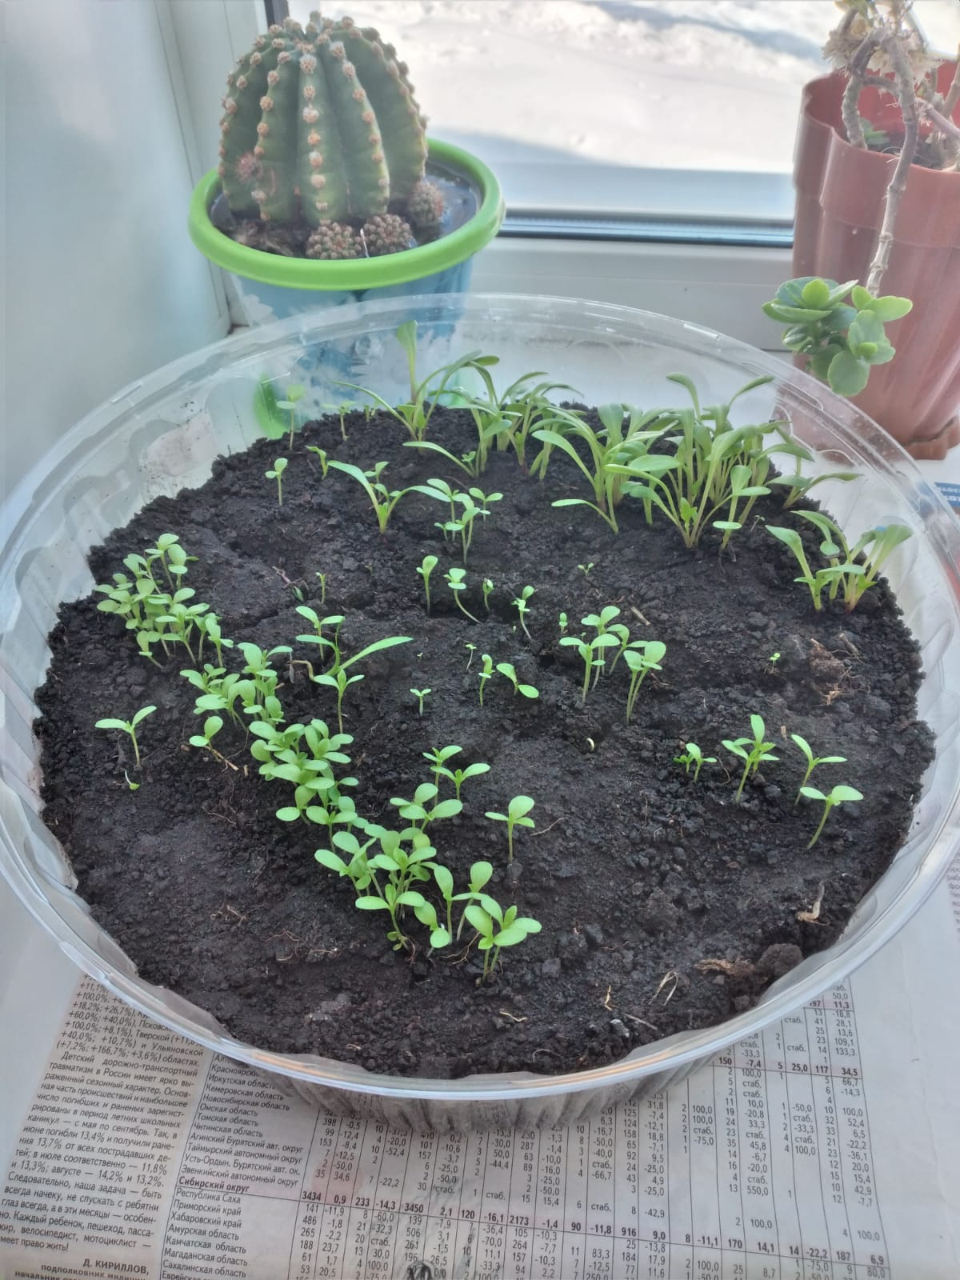

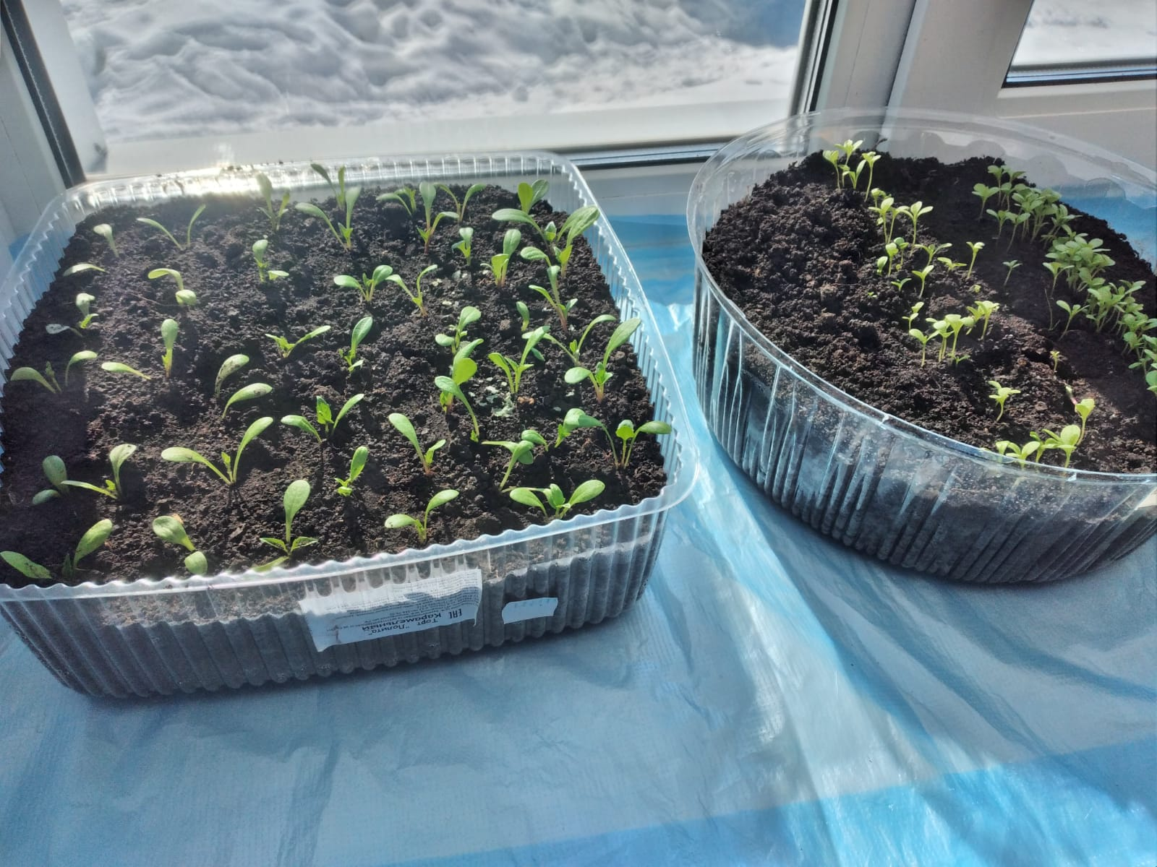
Посев семян и наблюдение за ростом.
II Всероссийский педагогический конкурс «Экология –для каждого»

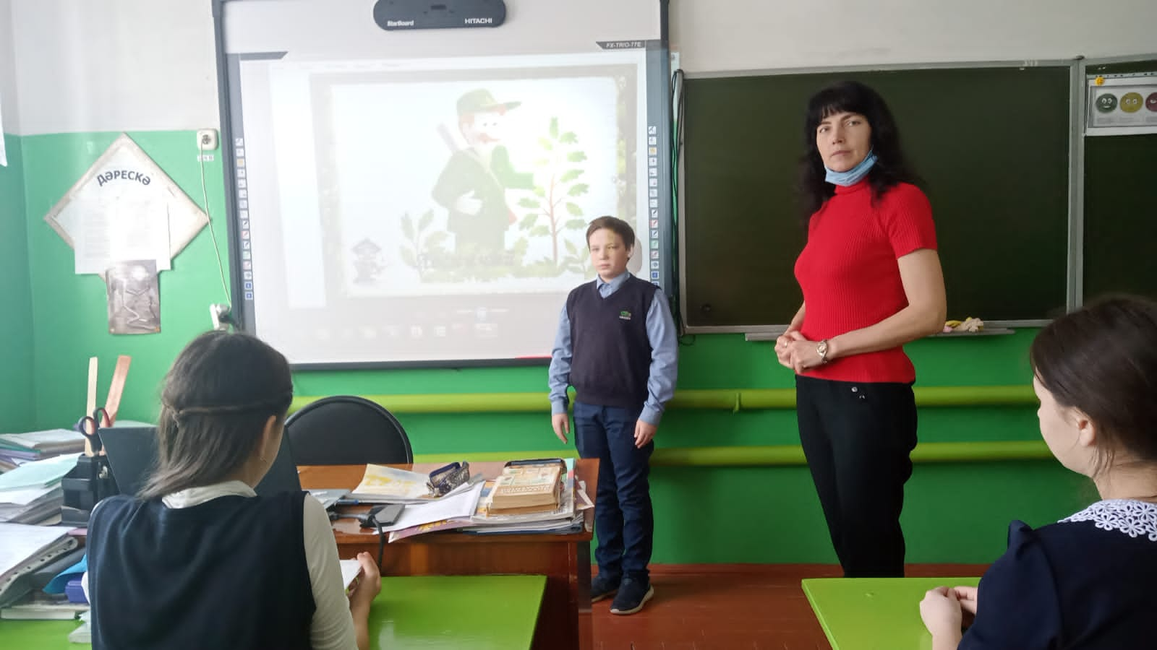
Фотоконкурс «Я- будущий Лесничий!»
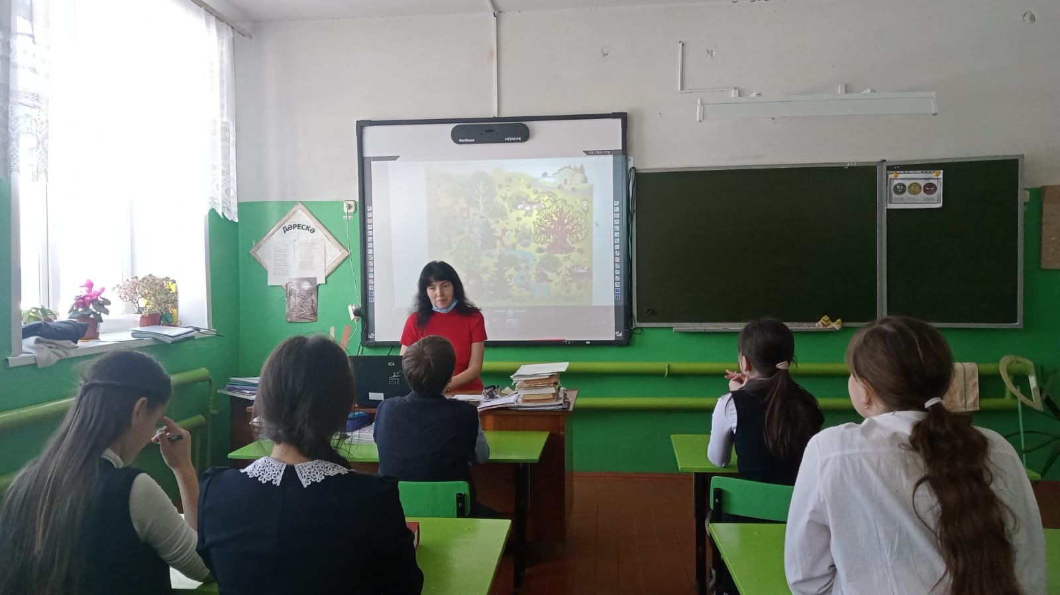
Урок на лесную тематику «Лес-наше богатство!»
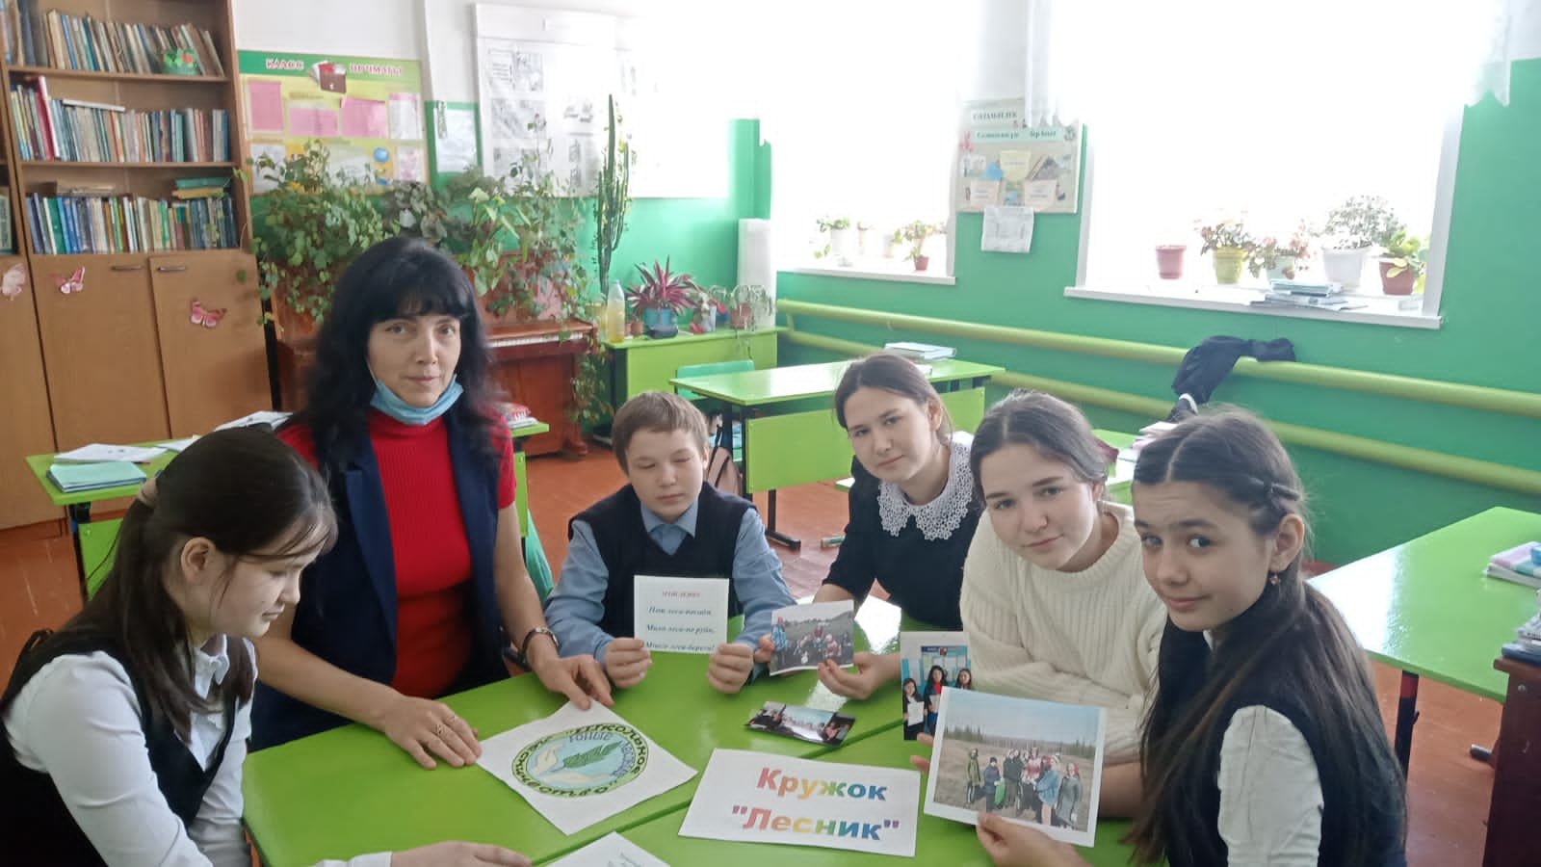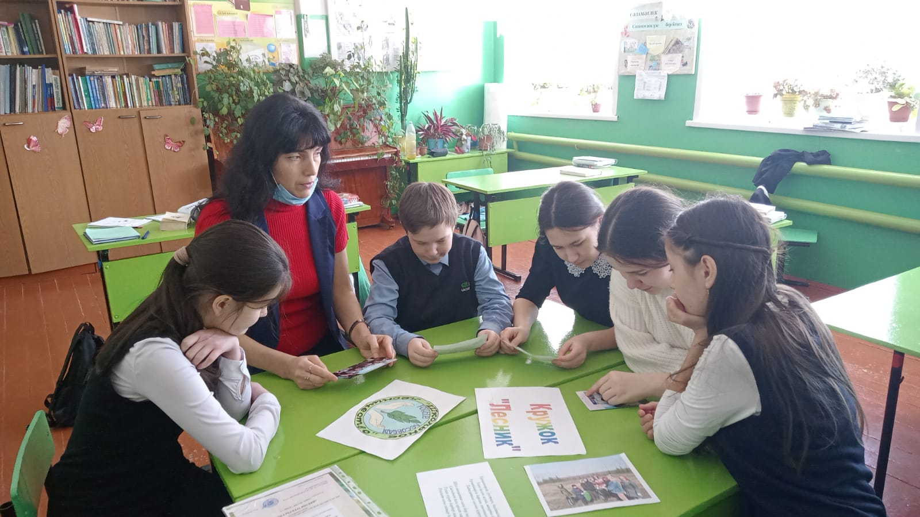
Сбор информации и обновление стенда школьного лесничества
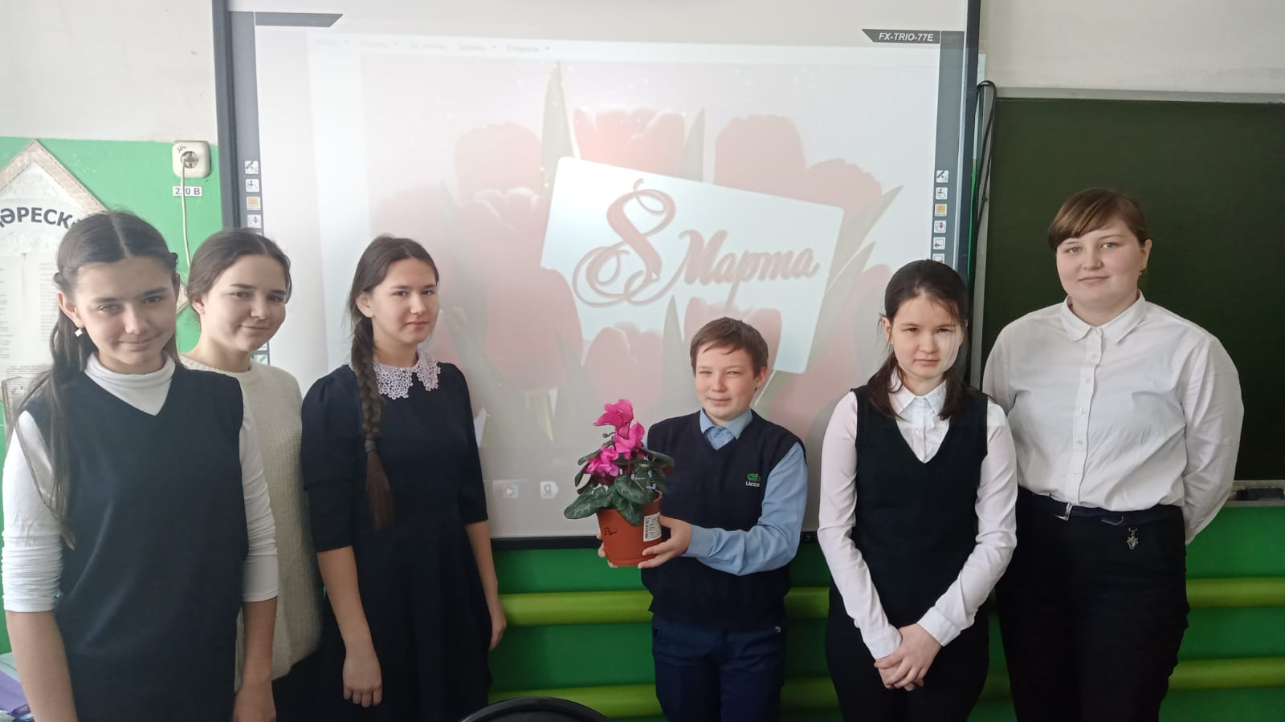
Поздравительное мероприятие «8 марта- Международный женский день»
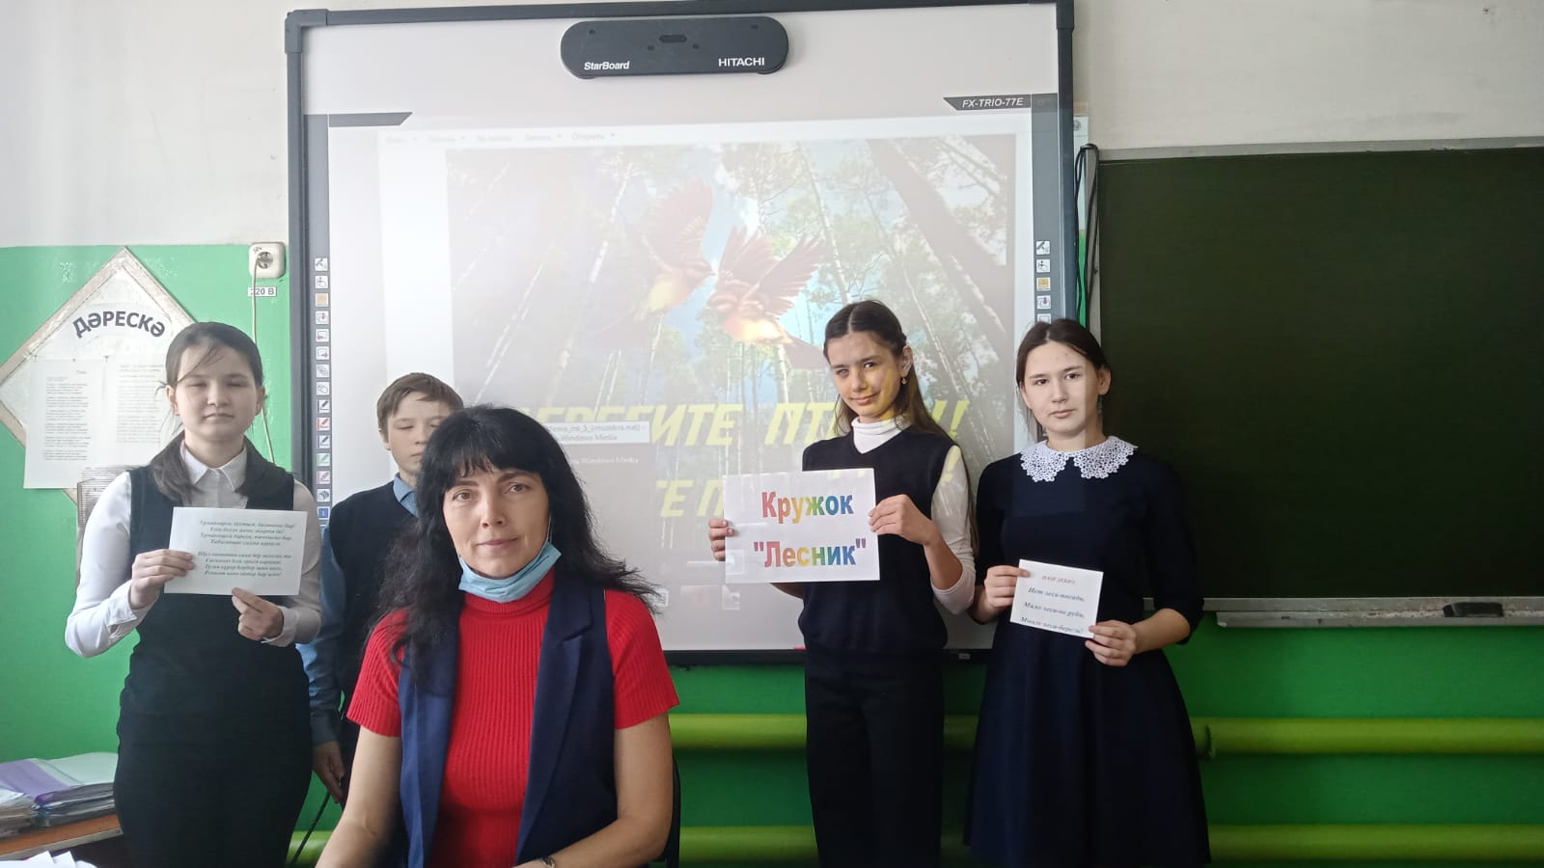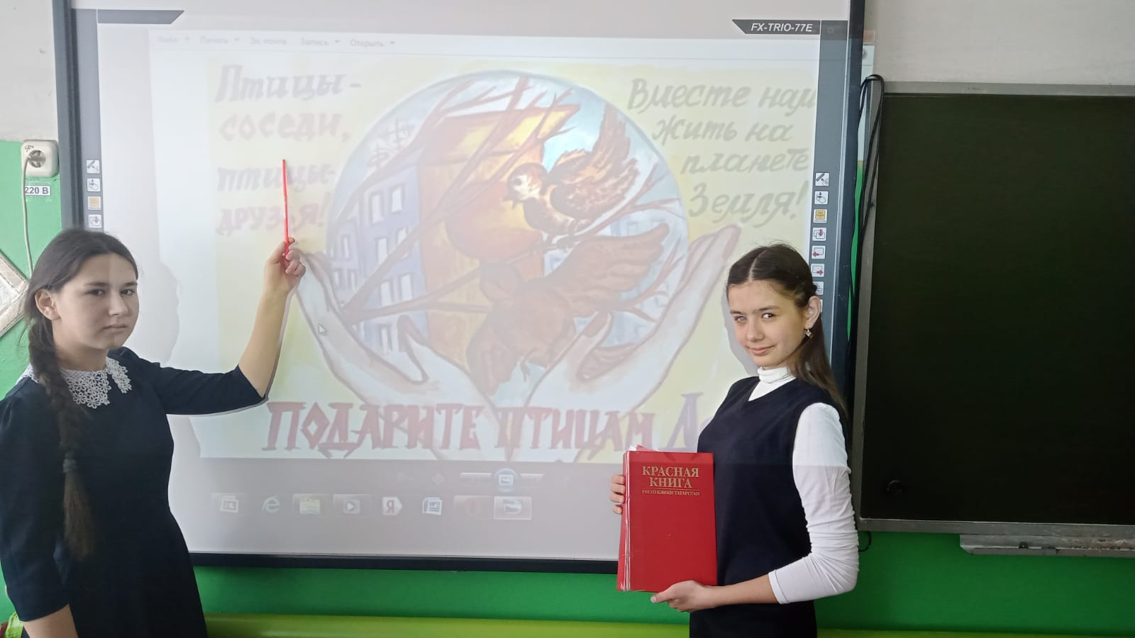
Подготовка к акции «День птиц»
Фотоотчет о работе школьных лесничеств Кайбицкого муниципального района Республики Татарстан
в I квартале 2021 г.
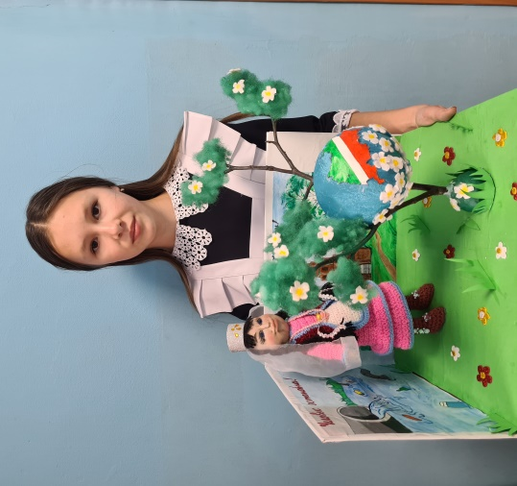

«Любители природы». Участие в конкурсе «Мы за Читстый Татарстан»
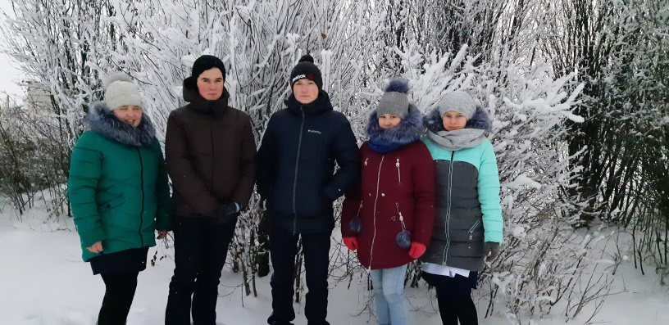
«Любители природы» Экскурсия в лес

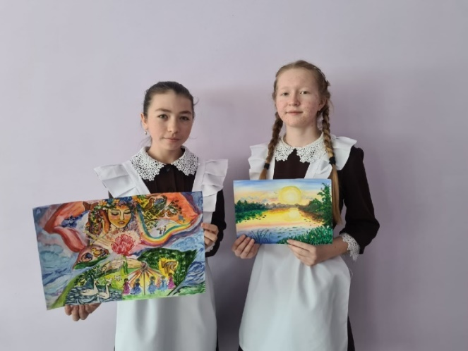
«Любители природы» Изготовление плакатов и рисунков к конкурсу
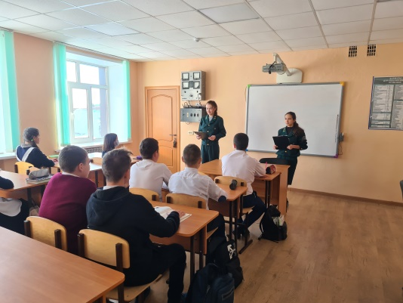
«Любители природы» Беседа с учащимися
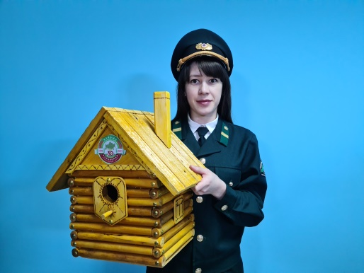
«Любители природы» Изготовление скворечников
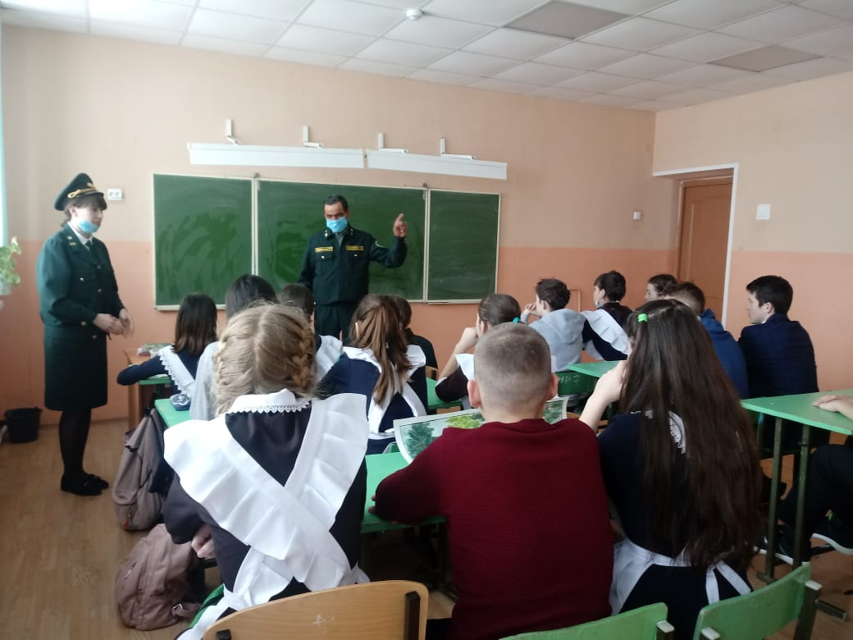
«Любители природы» Встреча с участковым лесничим Аввакумовым В.П.
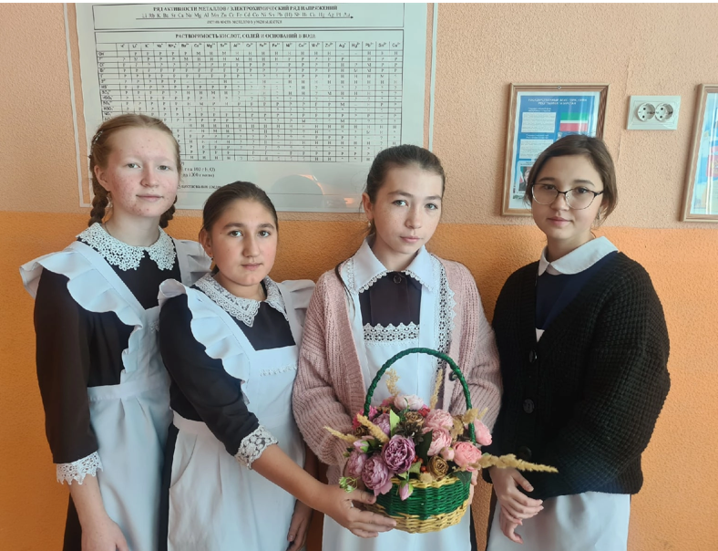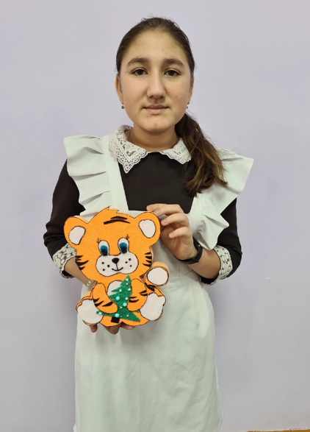
«Любители природы» Изготовление поделок
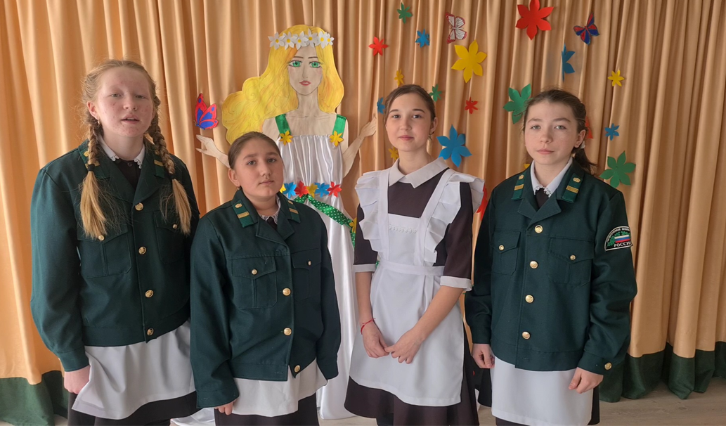
«Любители природы» Конкурс «Мисс Весна»

